Не смотря на приказ о свертывании всех изыскательных исследований, Денисов Ф.К. продолжает исследование месторождения Бокситовской руды. Работа по добыче продолжается и после войны. В 1949 году начала работу шахта Блиновская, а затем и «Кургазакская».
Период с 1932 года по 50 годы является для поселка периодом расцвета. НВ этот период времени (в 1932 г.) происходит объединение в один поселок Первомайский. Начали работу КСМ, Подсобное хозяйство Бокальским Рудоуправлением, Комитет бытового обслуживания, пекарня, столовая, чайная, рынок. Построена Бокситовская средняя школа – интернат, детский сад, больница, отделение связи с радиоузлом, Дом культуры, магазины. Открыт санаторий. Здесь поправляли свое здоровье фронтовики. После войны его переименовали в Санаторно – лесную школу. В ней учились дети, оставшиеся без родителей в годы войны. Затем эта школа была переименована во вспомогательную школу – интернат, где учились дети с отклонениями в развитии. В настоящее время это коррекционная школа, которую перевели в село Лагерево.
В 1972 году увеличили количество путей на станции. Был открыт тупик Кукшик – Кургазак для вызова Бокситовской руды. В 1980 году построен двухэтажный дом для рабочих и служащих железной дороги. В дальнейшем в связи с укрупнением КСМ было передано в Мурсалимкино. ЮУБР и подсобное хозяйство были преданы в Челябинскую область, так как принадлежали Челябинской области.
На сегодня в село Первомайский, как и ранее, входят станция Кукшик, село Первомайский и деревня Покровка. Всего 11 улиц.
В июле 1992 года на основании «Закона Республики Башкортостан» об административно – территориальном статусе муниципальных образований РБ от 13 мая 1992 года № ВС-18-1 с изменениями и дополнениями от 25 июля 2000 года № 219.3 исполком Первомайского поселкового Совета переименован в администрацию Первомайского поселкового Совета.
На основании Конституции РФ, Конституции РБ, Федерального Закона в республике Башкортостан и на основании Устава от 10 сентября 2002 года администрация Первомайского поселкового Совета переименована в Муниципальное образование Первомайский поселковый Совет Салаватского района Республики Башкортостан.
Согласно Закона Республики Башкортостан от 17 декабря 2004 года № 123-з (Приложение 42с статья 3 от 20 июля 2005 года № 211-з) «О границах, статусе и административных центрах муниципальных образований в Республике Башкортостан» и на основании Устава Муниципальное образование Первомайский поселковый Совет Салаватского района РБ переименован в Сельское поселение Первомайский

Здание администрации.

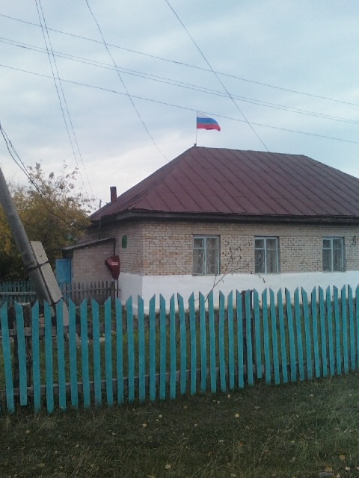
В Первомайском 7 депутатов:
1. Набиуллина Ю.Ф.
2. Аббясов Р.С.
3. Александров В.В.
4. Галяев Р.Ю.
5. Жашковский О.А.
6. Рамазанов А.З.
7. Хасиятуллина Ф.М.

